Муниципальное бюджетное дошкольное образовательное учреждение «Детский сад № 46 «Кояшкай» Зеленодольского муниципального района Республики Татарстан»

Совместное мероприятие с родителями
мастер- класс «Снежинки»

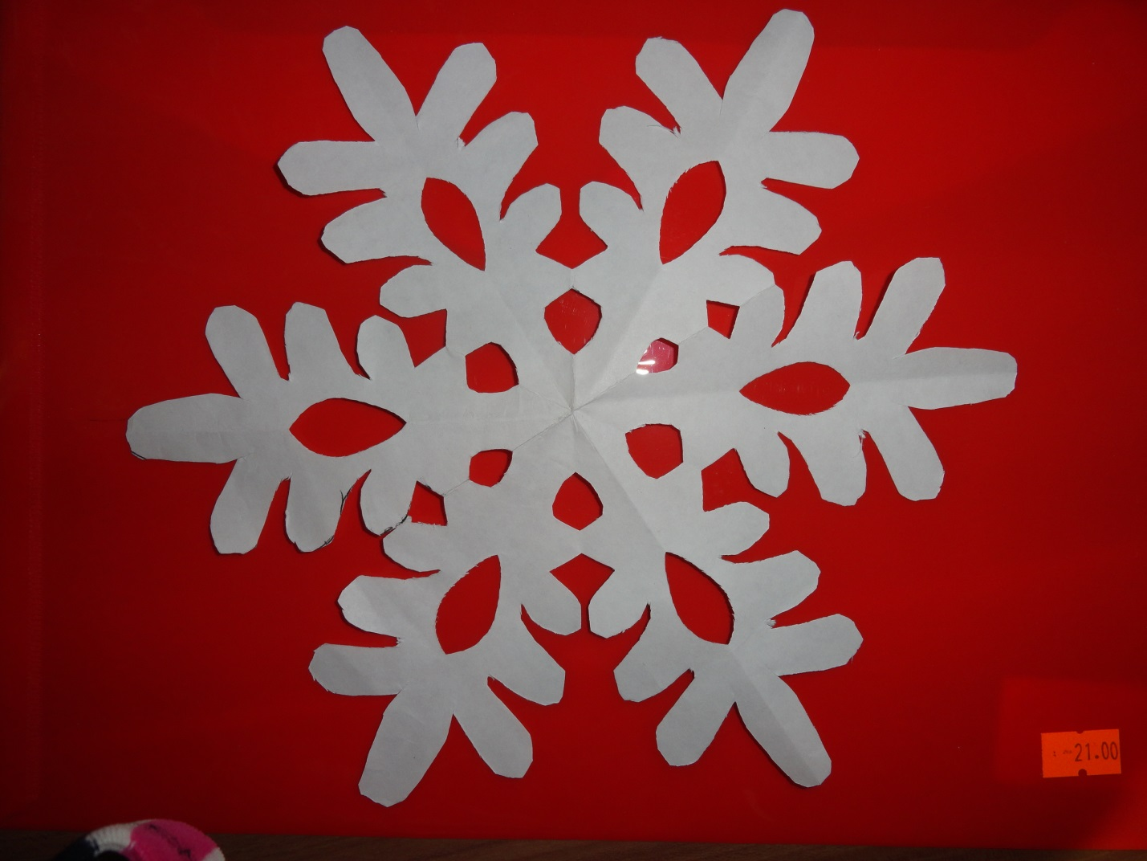

Воспитатель: Уразова И.Ф.
2021
Технологическая карта
Совместное мероприятие с родителями мастер- класс «Снежинки»
Цель: изготовление декора для украшения группы и интерьера. Познакомить родителей с приёмами и способами складывания и вырезания снежинок. Научить использовать знания и умения в работе с детьми в домашних условиях, рассказать о необходимости совместной деятельности в продуктивной и другой творческой работе.
Задачи: Обучить родителей практическим приемам вырезания и конструирования из бумаги.
Развивать творческие способности, художественный вкус, фантазию родителей.
Способствовать активному включению родителей в совместную конструктивно-творческую деятельность.
Воспитать интерес к совместному творческому процессу.
Использовать полученный опыт в совместной деятельности родителей и детей в домашних условиях.
Предварительная работа:
1.Организация пространства для проведения « Мастер- класса».
2.Составление конспекта, нахождение необходимого методического материала.
3.Подготовка схем складывания и вырезания снежинок.
4.Подготовка памяток, рекомендаций для каждого родителя.
5.Организация родителей на практические занятия «Мастер- класс».
Методы: Словесный (беседа ), Наглядный (Рассматривание схемы вырезания снежинок), Практический (вырезание снежинок).
Словесные (беседа),
I Наглядные (показ схем вырезания снежинок)
Беседа «Зачем и для чего нужны снежинки». Показ различных приёмов складывания бумаги для изготовления снежинок (от простого к сложному). Показ различных схем вырезания снежинок. Знакомство со способами их изготовления. Перед совместной продуктивной деятельностью с родителями напоминаю о правилах безопасности пользования ножницами.
Родители с интересом слушали, знакомились с техникой вырезывания снежинок.
Знакомство со схемами для вырезания снежинок.
II основной
Практические (вырезание снежинок)
Совместное изготовление понравившихся снежинок родителей.
Совместное изготовление понравившихся снежинок родителей.
Изготовление снежинок.
III заключительный
Наглядный (рассматривание)
Привлекает родителей к подведению итогов; обеспечивает открытость на совместную деятельность.
Делятся впечатлениями; выражают собственные чувства к проделанной работе; проявляют эмоционально-ценностное отношение.

